**新 书 推 荐**

**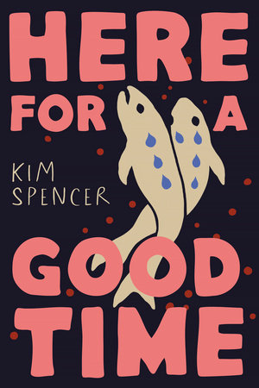**

**中文书名：《畅享美好时光》**

**英文书名：HERE FOR A GOOD TIME**

**作 者：Kim Spencer**

**出 版 社：Tundra/Penguin Random House Canada**

**代理公司：Transatlantic Agency/ANA**

**页 数：224页**

**出版时间：2026年3月**

**代理地区：中国大陆、台湾**

**审读资料：电子稿**

**类 型：14+青春文学**

**《畅享美好时光》是文学新星金・斯宾塞（Kim Spencer）的首部青少年小说，她也是荣获国际儿童读物联盟（IBBY）荣誉奖的小说《那些奇特的遵循法则》（Weird Rules to Follow）的作者。**

**《畅享美好时光》将于2026年春季在Swift Water Books的首批出版书单中问世。**

**内容简介：**

故事发生在1990年。摩根（Morgan）一直生活在不列颠哥伦比亚省北部的小渔港鲁珀特王子港（Prince Rupert）。自从她十岁时母亲离家出走后，摩根就一直照顾着父亲。父亲是一名商业渔民，工作努力，偶尔也会尽情狂欢作乐。在努力适应并融入一所公立高中却无果后，摩根最好的朋友斯凯（Skye）说服她去了一所特色学校。

在那里，她遇到了内特（Nate）。内特既帅气又聪明，他向摩根展示了更广阔的世界观，包括音乐、电影和书籍。然而，一场突如其来、令人难以承受的悲剧降临，内特成为了支撑摩根继续前行的精神支柱。在悲剧发生后，摩根了解到了关于母亲痛苦过去的残酷真相，以及由此产生的代际创伤影响。在努力接受全新现实的过程中，一个意外的转机出现，为她带来了重新开始的希望，而这份希望的核心，正是爱与宽恕的力量。

《畅享美好时光》将于2026年春季在Swift Water Books的首批出版书单中问世。Swift Water Books是加拿大苔原出版社/企鹅兰登书屋旗下的一个新品牌，专注于推出原住民作家的优秀作品。

**作者简介：**

**金・斯宾塞（Kim Spencer）**是一位备受赞誉的获奖畅销书作家。她的首部中篇小说《那些奇特的遵循法则》收获了多项殊荣，其中包括 2024 年太平洋西北地区图书奖、2023 年多伦多道明银行（TD）加拿大儿童文学奖，以及 2023 年琼・利特尔首部小说奖。该书不仅入选了美国国际儿童读物联盟杰出国际图书榜单，还荣登国际儿童读物联盟荣誉榜单，同时获得了《柯克斯评论》的星级评价，并入围 2023 年加拿大总督文学奖决选名单。金・斯宾塞来自吉特萨拉族（Gitxaala Nation），现定居于不列颠哥伦比亚省西北部。

**感谢您的阅读！**

**请将反馈信息发至：版权负责人**

Email：[Rights@nurnberg.com.cn](mailto:Rights@nurnberg.com.cn" \t "_blank)

安德鲁·纳伯格联合国际有限公司北京代表处

北京市海淀区中关村大街[在地图中查看](javascript:;)甲59号中国人民大学文化大厦1705室, 邮编：100872

电话：010-82504106,   传真：010-82504200

公司网址：[http://www.nurnberg.com.cn](http://www.nurnberg.com.cn/" \t "_blank)

书目下载：[http://www.nurnberg.com.cn/booklist\_zh/list.aspx](http://www.nurnberg.com.cn/booklist_zh/list.aspx" \t "_blank)

书讯浏览：[http://www.nurnberg.com.cn/book/book.aspx](http://www.nurnberg.com.cn/book/book.aspx" \t "_blank)

视频推荐：[http://www.nurnberg.com.cn/video/video.aspx](http://www.nurnberg.com.cn/video/video.aspx" \t "_blank)

豆瓣小站：[http://site.douban.com/110577/](http://site.douban.com/110577/" \t "_blank)

新浪微博：[安德鲁纳伯格公司的微博\_微博 (weibo.com)](https://weibo.com/1877653117/profile?topnav=1&wvr=6" \t "_blank)

微信订阅号：ANABJ2002

